Trombinoscope

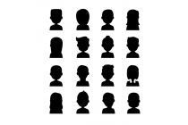
Compte-Rendu
BACHE Nour
LPI1 – WS

Enseignants :

LEMAIRE Marc
GRIGNON Romuald

Université de Cergy-Pontoise,
Site de Saint-Martin,
2 avenue Adolphe-Chauvin, Pontoise
Table des matières
. Introduction 2
. Hébergement 2
. Site n°1 3
1. Page d’accueil 3
2. Page de Connexion 3
3. Page d’Inscription 4
4. Espace Etudiant 4
(a) Affichage des Informations 4
(b) Télécharger une photo 5
Problèmes rencontrés 5
. Site n°2 5
1. Page d’accueil 5
2. Page de Connexion 5
3. Page d’Inscription 6
4. Espace Professeur 6
. Conclusion 7

Introduction

Durant ce confinement COVID-19 nous continuons notre année pour bien la finir avec ce dernier projet Trombinoscope. Celui-ci avait pour but de mettre en œuvre nos connaissances en développement web HTML/CSS/PHP et JavaScript en développant une application de deux sites. Le premier site est un espace étudiant ou les étudiants peuvent s’inscrire, se connecter et ainsi accéder à leur informations personnelles (nom, prénom, adresse e-mail, numéro de téléphone et photo) qu’ils peuvent modifier. Le second site, un espace pour les professeurs leur permettant également de s’inscrire, de se connecter et accéder à la liste des étudiants du site 1 triés par filière, groupe. Ce projet à été mené à distance individuellement compte-tenu du confinement avec l’aide des enseignants bien entendu. Sur un ordinateur non personnel (partagé avec toute la famille).

Hébergement
J’ai choisi d’héberger les deux sites sur webhost car il prend les fichiers en PHP 7, de plus j’ai déjà hébergé un site là dessus et je n’ai jamais eu de problèmes.

Site n°1

Page d’accueil
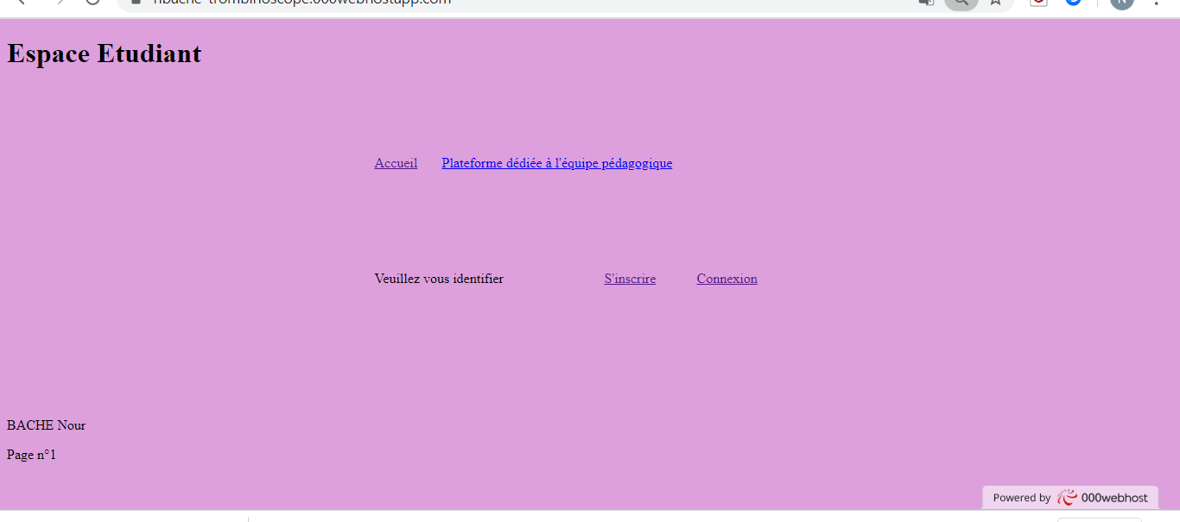
Afin d’accueillir les utilisateurs sur le site, j’ai donc fais une page d’accueil la plus simple possible afin de gager du temps sur le reste du projet. Celle-ci contient une barre de navigation permettant d’accéder au site n°2 puis un menu permettant d’accéder à la page de connexion et celle d’inscription. Voici un aperçu de la page d’accueil du site n°1 :

Page de Connexion
La page de Connexion permet à l’étudiant d’accéder à son espace personnel en entrant son identifiant et son mot de passe (les mot de passes sont hachés). L’espace personnel de l’étudiant lui permet de consulter les informations le concernant qu’il à entré en s’inscrivant et d’ajouter une photo.

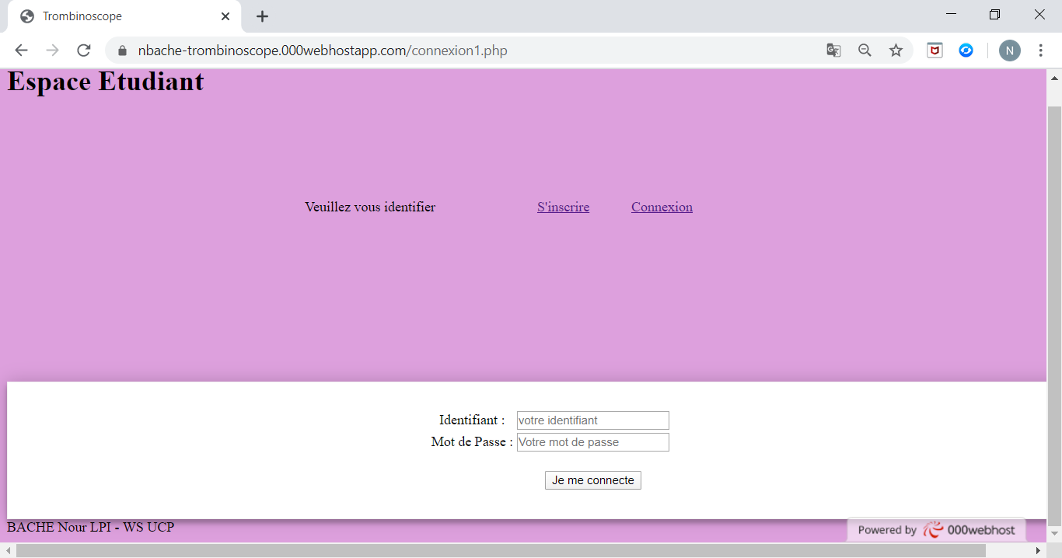
Page d’Inscription
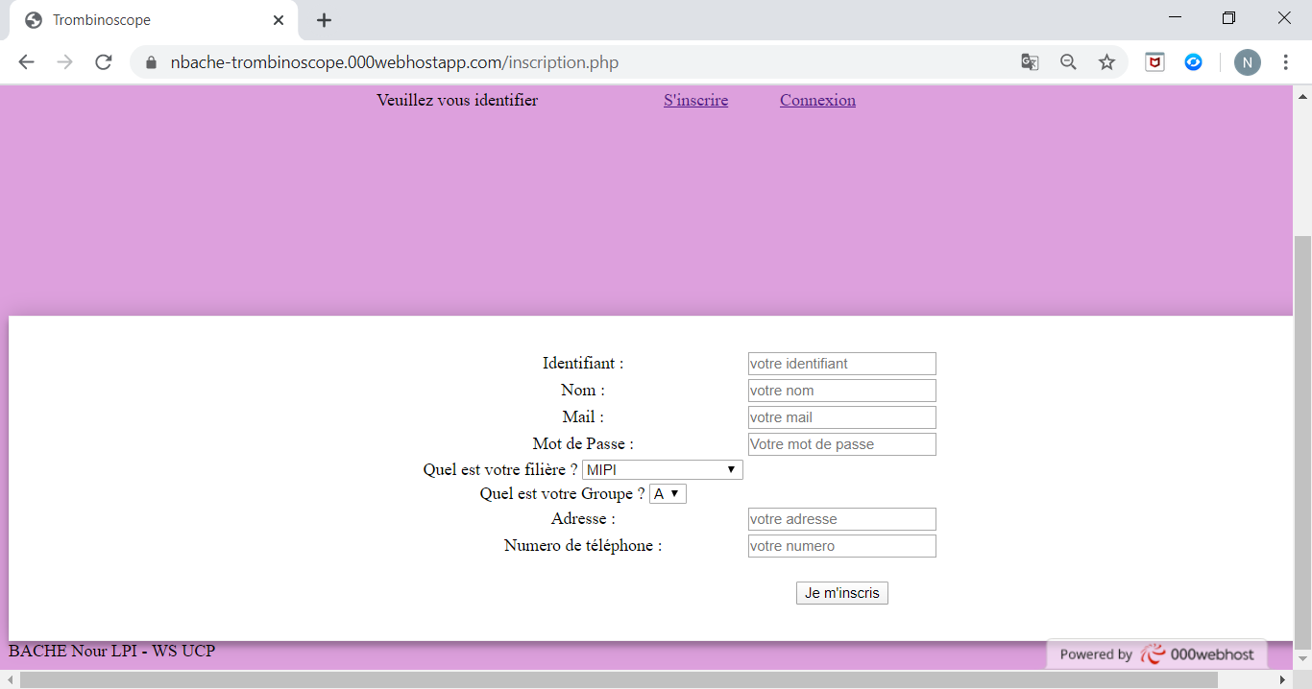
La page d’Inscription permet aux étudiants de s’inscrire avec un identifiant, un nom, une adresse e-mail, un mot de passe, une filière ainsi qu’un groupe ces deux derniers à sélectionner dans une liste déroulante. Voici à quoi ressemble la zone d’inscription :

Espace Etudiant

Affichage des Informations
L’espace étudiant est accessible uniquement en se connectant, celui-ci affiche toutes les informations concernant l’étudiant qu’il a communiqué lors de son inscription. Au moment de la rédaction du compte-rendu la modification n’est pas au point. Voici un aperçu de l’affichage des informations après s’être identifié :
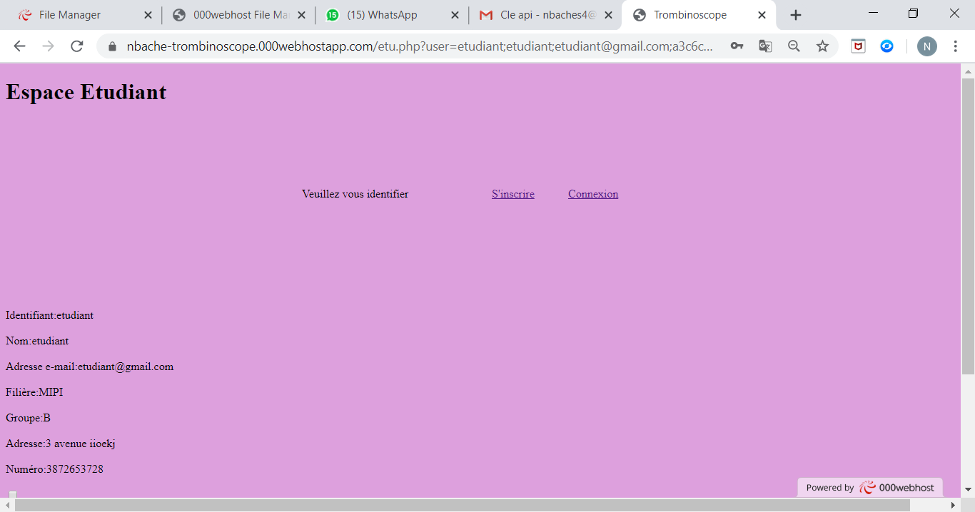

Télécharger une photo
Une zone pour télécharger une image était demandée afin que les étudiants puissent s’identifier. J’ai donc essayé de mettre au point celle-ci. L’utilisateur doit entrer l’URL de l’image, celle-ci sera stockée dans un fichier de format csv avec l’identifiant de la l’utilisateur. Voici un aperçu de la zone de dépôt :

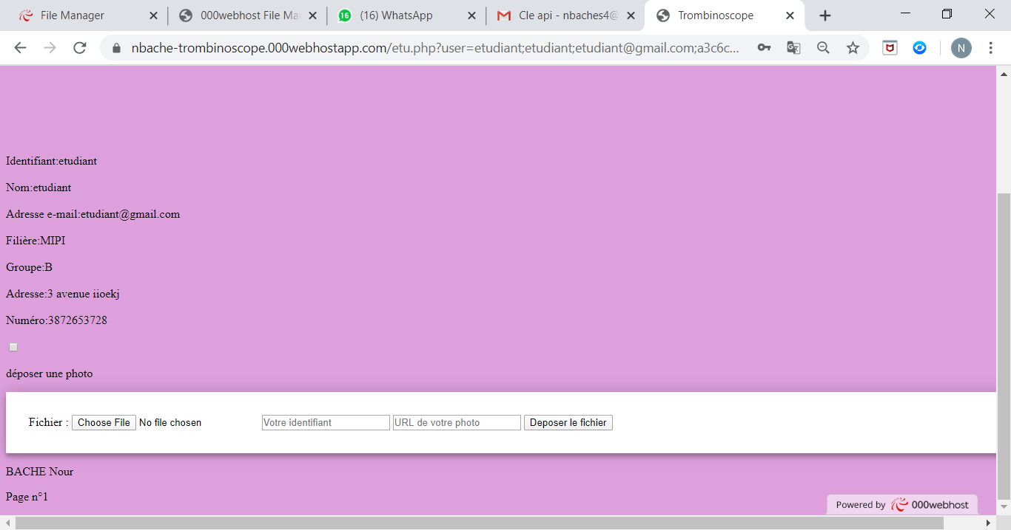
Problèmes rencontrés
La photo ne va pas dans le dossier qui lui est destiné.

Site n°2

Page d’accueil
La page d’accueil de l’espace pédagogique est aussi simple que celle du site n°1.

Page de Connexion
La page de Connexion des Enseignants leur permet d’accéder à une mosaïque des étudiants en entrant leur identifiant ainsi que leur mot de passe.

Page d’Inscription
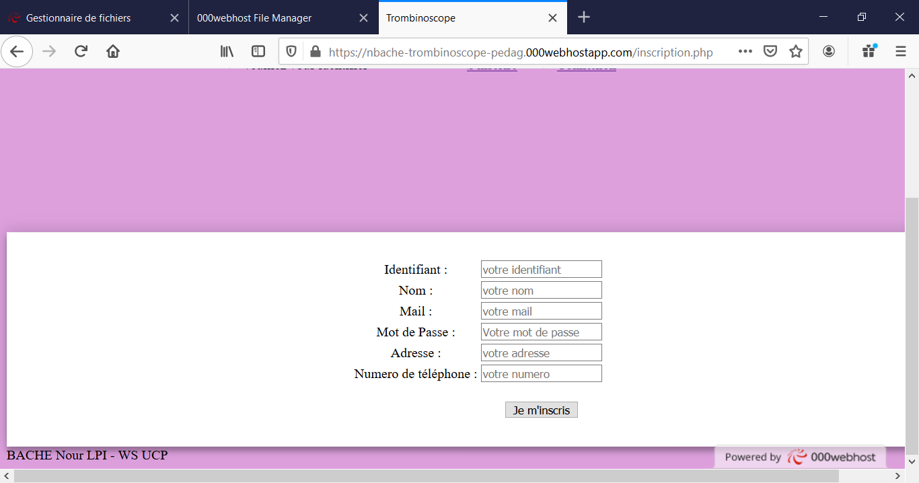
La page d’Inscription permet aux nouveaux enseignants de s’inscrire à l’aide des informations suivantes : identifiant, nom, adresse e-mail, mot de passe (haché par la suite), numéro de téléphone ainsi qu’une adresse.

Espace Professeur
L’espace professeur est l’espace personnel dédié aux professeurs, celui-ci n’est accessible qu’en se connectant avec un identifiant et un mot de passe valable.
Cet espace affiche tous les étudiants sous forme de mosaïque.
Toutes les données sont récupérées du site n°1 à l’aide de l’API créée dans la page json2.php puis récupérées dans le code PHP de la page prof.php. Celle-ci présente une mosaïque d’étudiants affichés par filière et par groupe.
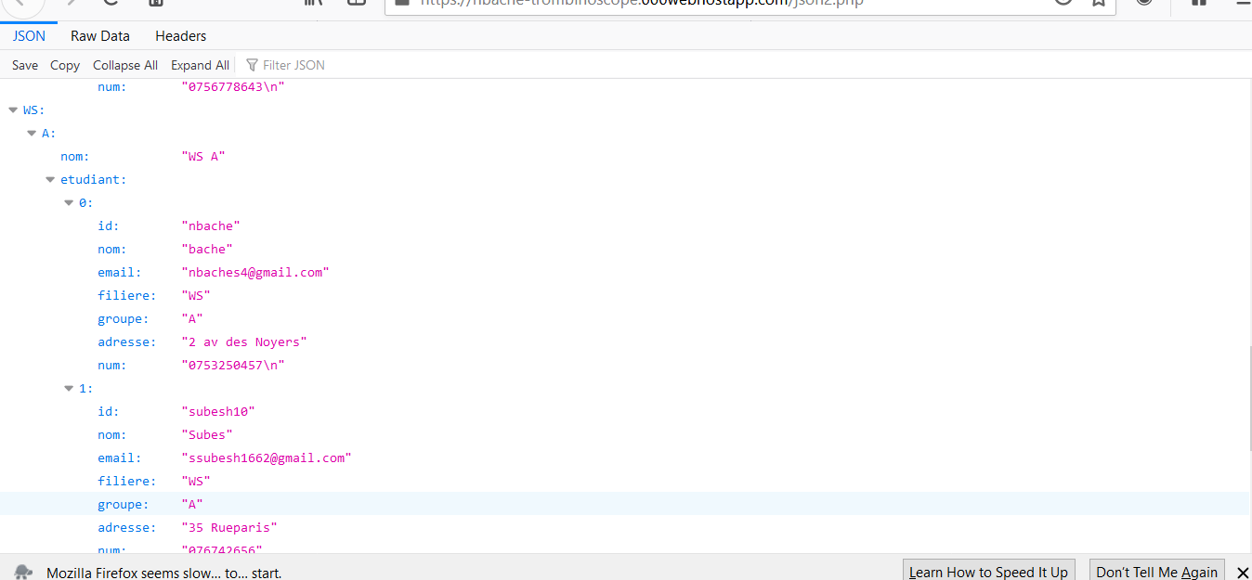

Conclusion
Malgré la difficulté de que présente l’environnement de travail, le projet Trombinoscope à été mené au maximum présentant deux sites distincts sur lesquels il faut se connecter, suite à l’identification ceux-ci communiquent des données provenant d’un fichier de type CSV et par API pour afficher les étudiants pour le second site.

Index des figures
Trombinoscope 0
Logo UCP 0
Image2 1
Page d'accueil Site 1 3
Zone de Connexion Site 1 4
Zone d'Inscription Site 1 4
Espace étudiant Site 1 4
Upload image et URL 5
Zone d'inscription Site 2 6
Mosaïque des étudiants 6

Sources

Aide en ligne:
- https://www.w3schools.com/php/
- https://openclassrooms.com/
- https://www.php.net/
- http://php.net/manual/en/function.json-encode.php
- https://www.youtube.com/channel/UCJ2VzaGLrJk1JXGXE21hsQQ/videos
- https://www.youtube.com/watch?v=n3rI2OgaGiM
- Cours de HTML/ CSS/ PHP à l’Université de Cergy-Pontoise

